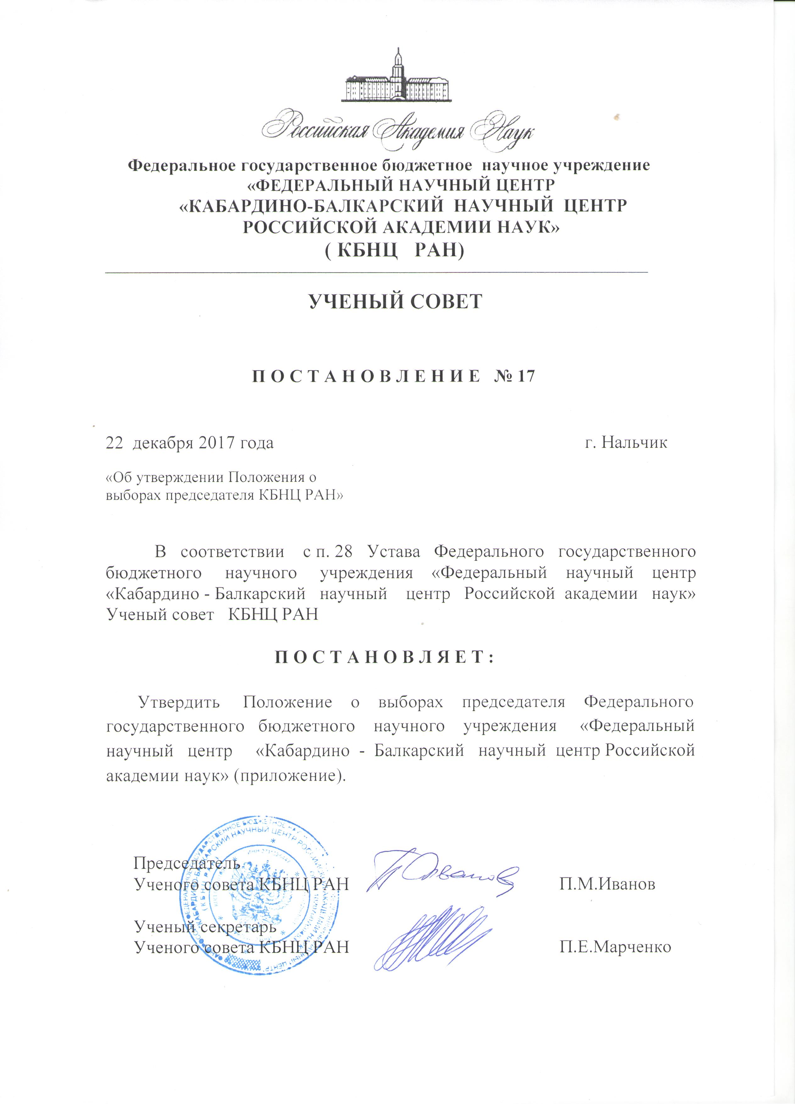

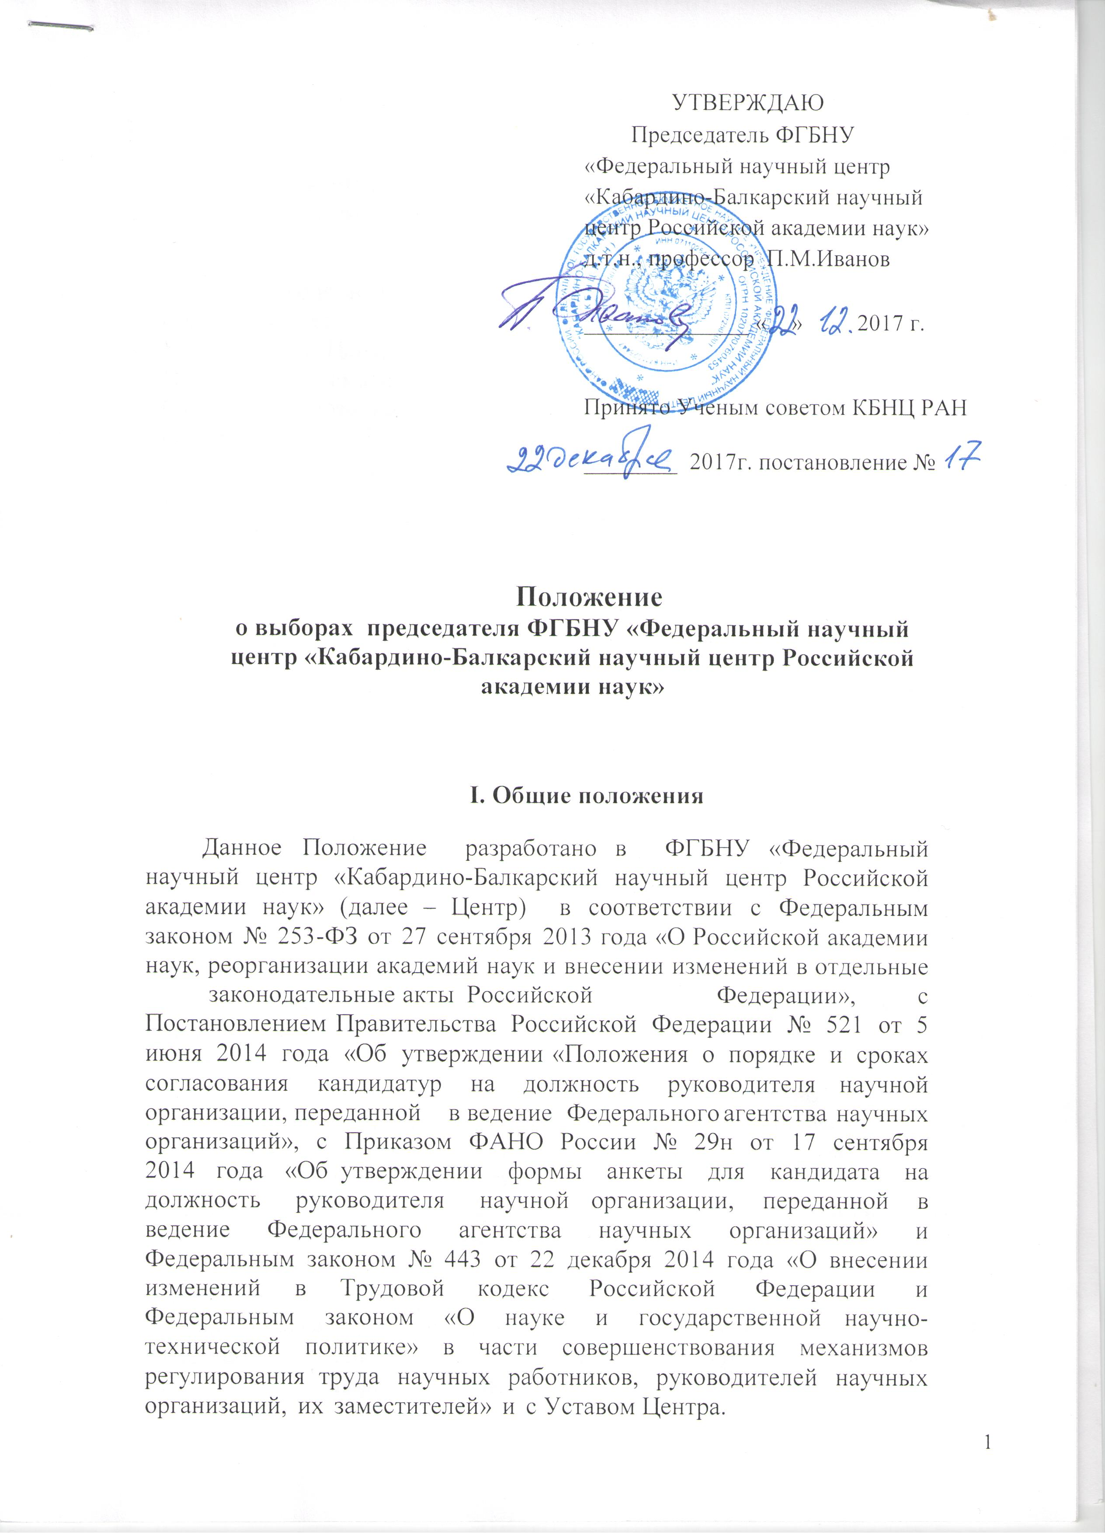

Настоящее Положение размещается на сайте Центра www.kbncran.ru

II. Порядок выдвижения кандидатур, порядок и сроки
утверждения кандидатур на должность
председателя Центра

- Право на выдвижение кандидатур на должность председателя
Центра имеют:
- Ученый совет Центра;
- Отделение математических наук РАН;
- Отделение нанотехнологий и информационных технологий РАН;
- Отделение наук о Земле РАН;
- Отделение общественных наук РАН;
- Отделение историко-филологических наук РАН;
- Отделение сельскохозяйственных наук РАН;
- группа членов РАН (не менее 3);
- Президиум Совета при Президенте РФ по науке и образованию;
- Федеральное агентство научных организаций (Агентство).

2. Порядок проведения выборов председателя Центра устанавливается настоящим Положением.

3. В соответствии с п.1. настоящего Положения администрация Центра проводит следующую подготовительную работу в части выдвижения в Центре кандидатур на должность председателя Центра:

а) проведение заседания Ученого совета по выдвижению кандидатур ((давших письменное согласие на баллотировку) на должность председателя Центра (возраст предлагаемых кандидатур должен соответствовать требованиям ст. 336.2 ТК РФ);
б) решение о внесении кандидатур в бюллетень для тайного голосования принимается большинством голосов членов Ученого совета открытым голосованием;
в) кандидатуры, выдвигаемые Ученым советом Центра, определяются по результатам тайного голосования, проводимого после обсуждения представленных претендентами программ развития Центра. При голосовании каждый член Ученого совета вправе проголосовать за любое число претендентов. Претенденты, за которых при наличии кворума (не менее половины списочного состава) проголосовало более половины присутствовавших на заседании членов Ученого совета, считаются выдвинутыми кандидатурами.
г) подготовка решения Ученого совета в виде выписки из протокола заседания и постановлений Ученого совета для передачи в Агентство; протокол и постановления должны включать данные о числе членов Ученого совета, участвовавших в заседании, числе голосов, поданных за выдвигаемые кандидатуры и против, числе недействительных бюллетеней.

4. Кандидаты в сроки, установленные Агентством, представляют в указанное Агентство следующие материалы:
а) анкета по форме, утвержденной Агентством;
б) заявления о своем согласии на выдвижение и на обработку персональных данных;
в) копия документа, удостоверяющего личность;
г) заверенная в установленном порядке копия трудовой книжки;
д) копия документа о высшем образовании и о квалификации;
е) копии документов об ученой степени, ученом звании;
ж) две фотографии размером 3 см х 4 см;
з) информация о наличии допуска к сведениям, составляющим государственную тайну;
и) список научных работ кандидата;
к) список диссертаций докторов и кандидатов наук, подготовленных при научной консультации или под научным руководством кандидата;
л) основные положения программы развития научной организации (не более 2 страниц машинописного текста);
м) рекомендации о выдвижении кандидата в соответствии с пунктом 1 настоящего Положения.

5. Агентство направляет материалы, предусмотренные пунктом 4 настоящего Положения (далее — материалы), по всем кандидатам на согласование в Президиум Российской академии наук по истечении 10 дней со дня окончания срока, указанного в пункте 4 настоящего Положения.

6. Президиум Российской академии наук рассматривает материалы и принимает по ним решение в течение 10 рабочих дней.
Решение Президиума Российской академии наук, принятое в отношении кандидатов (о согласовании или несогласовании), в виде выписки из протокола с материалами направляется в Агентство в течение 3 рабочих дней со дня принятия такого решения.

7. В случае несогласования Президиумом Российской академии наук ни одной из представленных кандидатур или согласования только одной кандидатуры Агентство устанавливает новый срок для представления кандидатами материалов в Агентство.

8. Агентство в течение 3 рабочих дней со дня получения решения Президиума Российской академии наук, принятого в отношении кандидатов (о согласовании или несогласовании), и материалов размещает указанное решение на своем официальном сайте в информационно-телекоммуникационной сети Интернет; направляет материалы согласованных с Президиумом Российской академии наук кандидатур (не менее 2) вместе с решением Президиума Российской академии наук на одобрение в Комиссию по кадровым вопросам Совета при Президенте Российской Федерации по науке и образованию.

9. Комиссия по кадровым вопросам Совета при Президенте Российской Федерации по науке и образованию рассматривает материалы и принимает соответствующее решение.
Решение указанной Комиссии, принятое в отношении кандидатов (об одобрении или неодобрении), в виде выписки из протокола с материалами направляется в Агентство в течение 3 рабочих дней со дня принятия такого решения.

10. В случае неодобрения Комиссией по кадровым вопросам Совета при Президенте Российской Федерации по науке и образованию ни одной из представленных кандидатур или одобрения только одной кандидатуры Агентство устанавливает новый срок для представления кандидатами материалов в Агентство.

11. Руководитель Агентства в течение 5 рабочих дней со дня получения решения Комиссии по кадровым вопросам Совета при Президенте Российской Федерации по науке и образованию об одобрении представленных кандидатур (не менее 2) и материалов издает распоряжение об утверждении кандидатур на должность руководителя научной организации.
Указанное распоряжение в течение 3 рабочих дней размещается на официальном сайте Агентства в информационно-телекоммуникационной сети Интернет и направляется в Центр для проведения выборов в установленном Уставом порядке.

III. Порядок и сроки проведения выборов в Центре

1. Председатель избирается коллективом Центра из числа кандидатур, согласованных с Президиумом РАН, одобренных Комиссией по кадровым вопросам Совета при Президенте Российской Федерации по науке и образованию и утвержденных распоряжением Агентства.

2. Выборы председателя Центра проводятся в срок, не превышающий 30 календарных дней со дня утверждения Агентством кандидатур на должность председателя Центра.

3. Утвержденные в установленном порядке кандидатуры на должность председателя Центра рассматриваются собранием трудового коллектива Центра. В процедуре выборов участвуют не менее двух кандидатур.

4. Организатором выборов председателя Центра является Ученый совет. Создается рабочая группа для подготовки проведения собрания трудового коллектива:
а) подготовка конференц-зала;
б) подготовка списков участников собрания трудового коллектива не позднее, чем за семь дней до дня выборов согласно структуре Центра (Приложение 1); списки участников собрания включают сотрудников, трудовые книжки которых хранятся в Центре;
в) оповещение сотрудников Центра о времени и месте голосования не позднее, чем за пять дней до дня выборов путем вывешивания печатных материалов на информационных стендах, уведомления руководителей филиалов и других подразделений Центра, размещения объявления на сайте Центра и иными способами.

5. Проведение выборов председателя Центра, а также контроль за соблюдением настоящего Положения осуществляет Комиссия по проведению выборов (далее – Комиссия). Комиссия создается приказом председателя Центра после выдвижения кандидатов на должность председателя , но не позднее чем за 15 дней до выборов.
В своей деятельности избирательная комиссия руководствуется настоящим Положением.

6. Персональный состав комиссии, а также ее председатель и заместитель председателя утверждаются Ученым советом Центра.
Комиссия создается в составе не более 7 человек. Членом комиссии не может быть кандидат на должность председателя.
Председатель комиссии и его заместитель должны являться членами Ученого совета Центра.
Деятельность комиссии осуществляется коллегиально. Решения принимаются большинством голосов. В работе комиссии могут принимать участие по одному представителю от каждого кандидата.
При получении распоряжения Агентства об утверждении кандидатур на должность председателя комиссия в срок не более 5 дней назначает дату, время и место выборов.
7. Бюллетени для голосования изготавливаются по указанию председателя Комиссии не позднее, чем за 3 (три) дня до выборов. Форма бюллетеня приведена в приложении 1. Число бюллетеней должно соответствовать числу работников Центра. На лицевой стороне каждого бюллетеня в правом верхнем углу проставляются подписи председателя и секретаря Комиссии, которые заверяются гербовой печатью Центра. Заверенные бюллетени являются документами строгой отчетности. Незаверенные бюллетени признаются бюллетенями неустановленной формы и при подсчете голосов не учитываются.
В бюллетень для голосования включаются все кандидаты в порядке, установленном Агентством.
8. После опубликования распоряжения Агентства о кандидатах на должность председателя Центра кандидатам следует подготовить материалы для сайта Центра, включающие программу развития Центра ( не более 2 стр.), научную справку-аннотацию (1 стр.), список 25-ти важнейших публикаций.
Утвержденным кандидатам на должность председателя Центра по их желанию предоставляется право изложить свою программу развития Центра на расширенном заседании Ученого совета Центра с участием членов трудового коллектива под председательством председателя Ученого совета или его заместителя, не являющимися кандидатами на должность директора.

9. В день выборов избирательная комиссия производит регистрацию участников собрания трудового коллектива с 10.00 до 12.00 часов на основе составленного списка участников собрания трудового коллектива и по предъявлению документа, удостоверяющего личность. При регистрации в список вносится название и номер предъявленного документа, участник собрания расписывается в получении бюллетеня.

10. При регистрации участник собрания трудового коллектива получает один избирательный бюллетень.

11. Собрание трудового коллектива открывает председатель избирательной комиссии в 12.00 часов. Собрание избирает председателя и секретаря. Утверждается регламент собрания трудового коллектива. Кандидаты на должность председателя Центра излагают свои программы развития Центра. Участники собрания трудового коллектива вправе задавать вопросы кандидатам на должность председателя Центра.

12. Выборы председателя Центра проводятся тайным голосованием, при необходимости в два тура. Кандидатура председателя Центра считается избранной собранием трудового коллектива Центра, если за нее проголосовало более пятидесяти процентов присутствовавших на собрании, при условии участия в собрании не менее половины его списочного состава. Если при числе кандидатов более двух ни один из них не набирает более пятидесяти процентов голосов, в течение пяти дней проводится второй тур, в котором участвуют два кандидата, получившие наибольшее число голосов.
В случае выбывания одной или нескольких кандидатур на должность председателя Центра из списка, утвержденного ФАНО, выборы проводятся по оставшимся кандидатурам, если их не менее двух.

13. Голосование участников собрания трудового коллектива Центра производится путем личного заполнения избирательного бюллетеня и последующего опускания его в опечатанный (опломбированный) ящик для голосования. Ящики для голосования должны находиться в поле зрения членов избирательной комиссии. Действительным признаётся только бюллетень, в котором участник собрания ставит любой знак (галочка, плюс и т.п.) в пустом квадрате напротив фамилии одного кандидата, за которого он голосует.

14. Подсчет голосов после окончания голосования осуществляется членами избирательной комиссии в присутствии наблюдателей по желанию делегированных собранием трудового коллектива (по одному наблюдателю от кандидата). Результаты подсчета оформляются в виде протокола избирательной комиссии, который должен содержать название выборов; место проведения выборов; дату голосования; далее (числом и прописью): общее число участников собрания, внесенных в список, число зарегистрированных участников собрания, общее число избирательных бюллетеней, число бюллетеней, выданных участникам собрания, число действительных бюллетеней, число недействительных бюллетеней, число голосов участников собрания, поданных за каждого из кандидатов, чьи ФИО включены в действительные бюллетени; фамилии и инициалы председателя, секретаря и всех членов избирательной комиссии и их подписи; дату и время подписания протокола; печать Центра.

15. Протокол с результатами голосования заполняется в трех экземплярах и подписывается всеми членами избирательной комиссии с указанием даты и времени (часа, минуты) его подписания. Особые мнения членов избирательной комиссии, если таковые имеются, приобщаются к протоколу как его неотъемлемая часть.

16. На основании протокола в трех экземплярах составляется решение
собрания трудового коллектива об итогах голосования, содержащее фамилию выбранного председателя Центра, которое утверждается председателем (в случае его отсутствия – заместителем) Ученого совета Центра.

17. После избрания председателя Центра решение собрания трудового
коллектива Центра направляется в Агентство и публикуется в открытом доступе на сайте Центра в течение суток после его подписания.

18. Документация избирательной комиссии и собрания трудового коллектива Центра, включающая экземпляр протокола избирательной комиссии, протокола проведения собрания и решения собрания, передается ученому секретарю Ученого совета Центра для направления в Агентство. Экземпляры такой же документации и избирательные бюллетени подлежат передаче по акту в архив Центра и хранению в течение срока, установленного законодательством, но не менее срока полномочий выбранного председателя.

19. Председатель Центра назначается (утверждается) на должность и освобождается от должности руководителем Агентства. Агентство заключает с председателем трудовой договор на срок до 5 лет, расторгает его в соответствии с законодательством Российской Федерации.

20. В случае, если выборы председателя Центра признаны не состоявшимися, проводятся повторные выборы председателя Центра в порядке, установленном законодательством Российской Федерации.

Приложение 1. Структура Центра

На ________ 201 г.
Редакционно-издательская группа
Патентно-лицензионная группа
Младший обслуживающий персонал
Дирекция
Канцелярия
Бухгалтерия
Планово-экономический отдел
Отдел материально-технического снабжения
Отдел кадров
Административно-хозяйственный отдел
Охрана труда и техники безопасности
Должности не входящие в структурные подразделения
Штат шоферов

Приложение 2. Форма избирательного бюллетеня.

ИЗБИРАТЕЛЬНЫЙ БЮЛЛЕТЕНЬ

для тайного голосования по выборам председателя Федерального государственного бюджетного научного учреждения «Федеральный научный центр «Кабардино-Балкарский научный центр Российской академии наук»

К проведению собрания трудового коллектива « » 201 г. Протокол №__________

1. Фамилия Имя Отчество

2. Фамилия Имя Отчество

3. Фамилия Имя Отчество

Примечание:
а) голосование выражается написанием знака (галочки, плюса и т.п.) в квадрате справа от фамилии выбираемого Вами кандидата;
б) избирательный бюллетень признаётся недействительным, если в нём не проставлен знак голосования ни в одном квадрате,
если в нём проставлены знаки голосования в более чем одном квадрате, если в бюллетень вписаны другие фамилии помимо заранее напечатанных.

